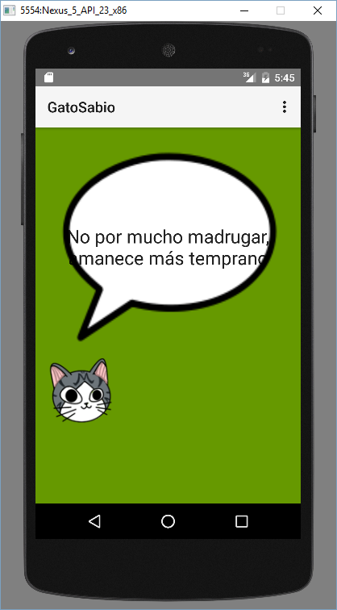

Proyecto de Android

el gato sabio

Un gato sabio nos sorprenderá con sabios consejos basados en la sabiduría popular.

el gato sabio

Proyecto de Android

# Preparación de los recursos.

Nuestra aplicación se basará en 2 ficheros de recursos. El primero será un archivo .xml con todos los refranes que nos recitará nuestro gato y el segundo será un archivo .xml representando la animación.

## El fichero refranes.xml

Será un array de Strings con todos los refranes que hayamos recopilado. Cada elemento del array será un String.

## El fichero animación.xml

En primer lugar almacenaremos en drawables todas las imágenes que forman la aplicación (de Sabio1 a Sabio 8)

Escribiremos el fichero .xml que describe la animación, haciendo referencia a las imágenes almacenadas.

# diseño de la interfaz.

Tendrá el siguiente aspecto:



## El bocadillo.

Será un textView cuyo fondo será la imagen bocadillo.png jugar con las propiedades del control para alinearlo lo mejor posible.

## El gato.

El gato será un Button cuyo fondo es la animación que queremos mostrar. Al pulsarlo se disparará dicha animación, dando la sensación de que el gato habla.

# Diseño.

La vista es la actividad principal, interactuará con el objeto viewModel que tendrá los miembros necesarios para:

* Almacenar todas las palabras del fichero refranes.
* Almacenar el recurso animación a partir del fichero animación.xml.

Así como:

* Un constructor para construir el objeto a partir del array de refranes y del objeto obtenido del .xml.
* Lo necesario para sacar un refrán al azar.
* Lo necesario para poner en marcha la animación.
* Lo necesario para devolver la animación y el refrán obtenido.

## Diagrama de clases

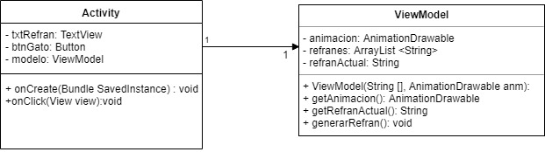

## Diagrama de secuencia.

# 

# Programación.

## Función onCreate.

Escribir los necesario para crear los controles de programación (vistas) a partir de los id del fichero .xml correspondiente al layout.

Declarar un Objeto ViewModel e instanciarlo a partir de los refranes y la animación almacenados como recursos.

Configurar la actividad para que sea ClickListener del botón.

## Función onClick

Lanzar la animación, indica al objeto ViewModel que calcule un refrán al azar y visualice en los controles correspondientes (botón y TextView).

Cada vez que se pulse el botón mostrará un refrán diferente (o no, dependiendo del número generado) y lanzará la animación.